**LUCRAREA NR. 2 Ungureanu Radu Costin**

**TRANZISTORUL BIPOLAR Grupa: 323CC**

**Schema electrica**:

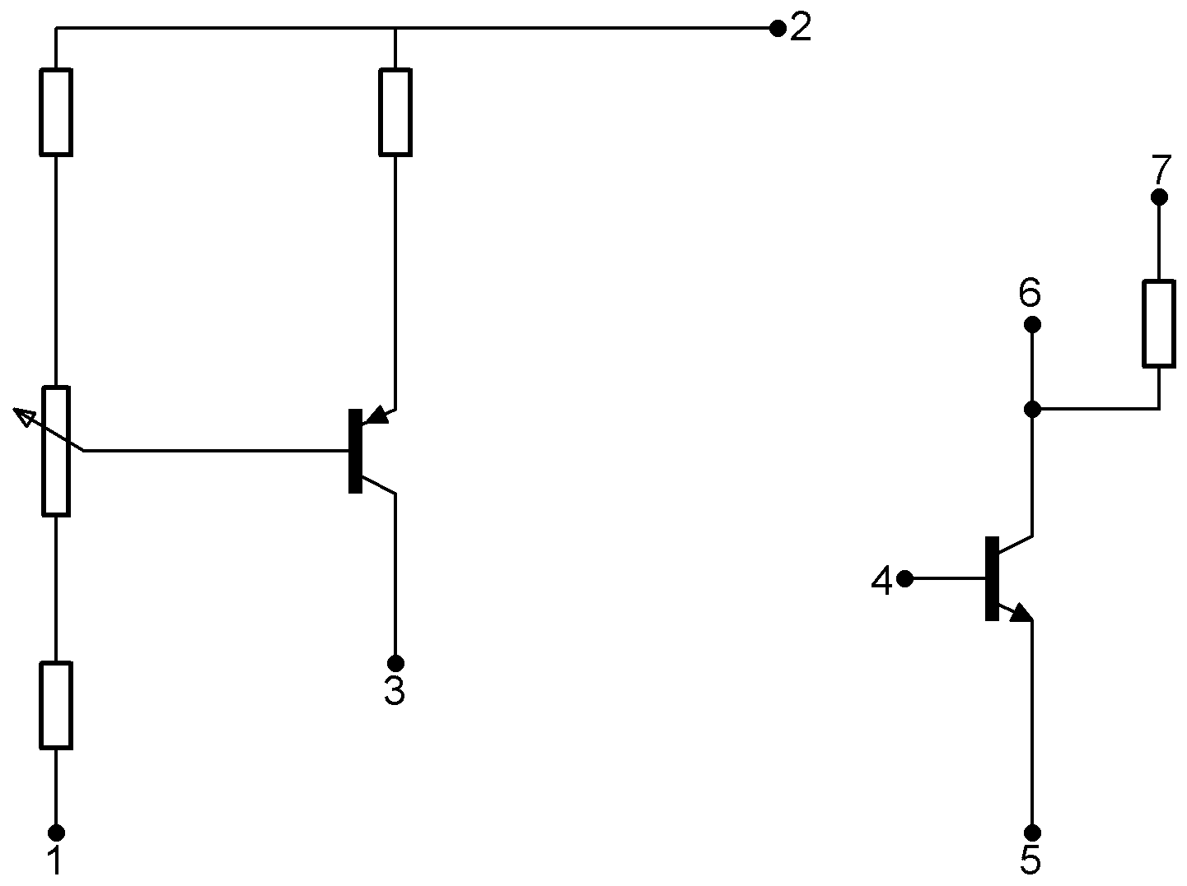

* borna 2 - +5V
* borna 1 - masa
* borna 5 legata la borna 1 - masa
* borna 6 legata la borna 2 - +5V
* miliampermetru aşezat în serie între bornele 3 şi 4
* voltmetru aşezat în paralel între bornele 4 şi 5 pentru măsurarea tensiunii bază-emitor

**Observaţii:**

* Cel de-al doilea tranzistor din componenţa sursei de curent a fost scos din schemă, deoarece nu a fost folosit în prezenta lucrare de laborator.

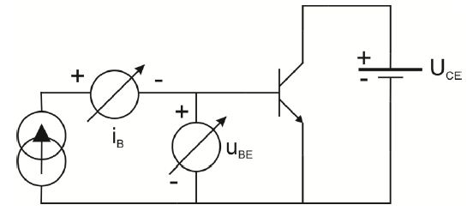5. **Caracteristica de intrare în conexiune EC**:

* Se alimentează generatorul de curent cu +5 V la borna 2 (faţă de borna 1);
* Bornele 1 şi 5 sunt legate împreună;
* Borna 6 se leagă împreună cu borna 2;
* Miliampermetrul se conectează între bornele 3 şi 4;
* Tensiunea se va măsura cu un voltmetru electronic conectat între bornele 4 și 5;
* Se va măsura tensiunea pentru următoarele valori ale curentului de bază: 0, 10, 20, 30, 40 şi 50 μA;
* Întrucât caracteristica de intrare pleacă de la valori negative ale curentului de bază, se vor pune în scurt circuit baza cu emitorul şi se va măsura (schimbând bornele miliampermetrului).

|  |  |  |  |  |  |  |  |  |  |  |
| --- | --- | --- | --- | --- | --- | --- | --- | --- | --- | --- |
| UCE(V) | 5 | 5 | | | | | | 0.1 | 1 | 10 |
| iB(µA) | -3 | 0 | 10 | 20 | 30 | 40 | 50 | 50 | 50 | 50 |
| uBE(mV) | 0 | 420.0 | 447.0 | 498.8 | 517.7 | 530.3 | 538.5 | 538.0 | 539.0 | 537.5 |

* Se va trasa graficul caracateristicii de intrare în conexiune EC: iB(uBE) cu UCE = 5V, la scară liniară.

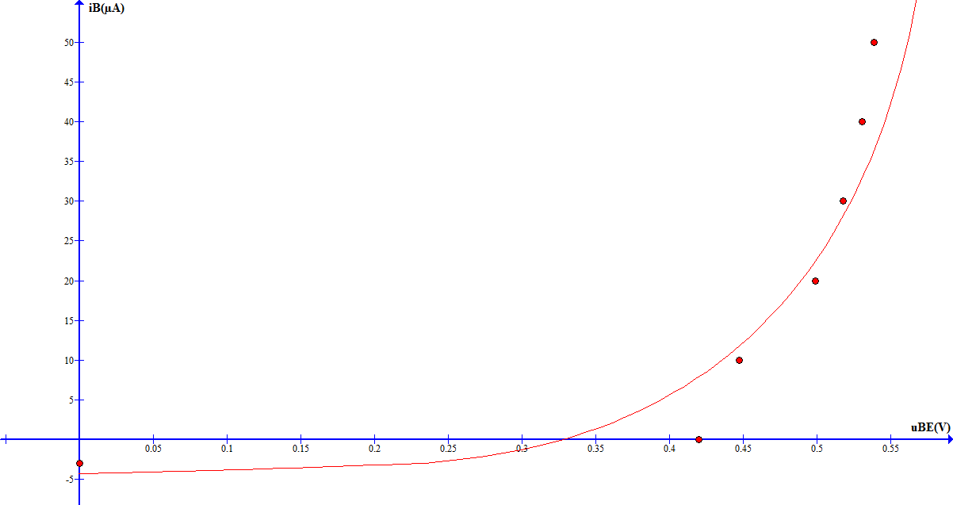

**Observaţii:**

* Se constată forma exponenţială a caracteristicii si anularea curentului de bază pentru o valoare diferită de zero a tensiunii uBE(pentru uBE=0, curentul este negativ).

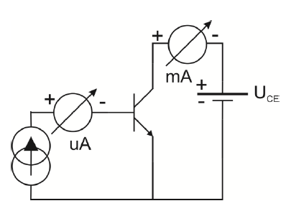6. **Caracteristicii de transfer în conexiune EC**:

* Se alimentează generatorul de curent cu +5 V la borna 2 (faţă de borna 1);
* Bornele 1 şi 5 sunt legate împreună;
* Borna 6 se leagă împreună cu borna 2;
* Miliampermetrul (iB(µA)) se conectează între bornele 3 şi 4;
* Miliampermetrul (iC(mA)) se conectează între borna 6 si +-ul sursei de tensiune UCE;
* Se va măsura tensiunea pentru următoarele valori ale curentului de bază: 0, 10, 20, 30, 40 şi 50 μA;

|  |  |  |  |  |  |  |  |  |  |  |  |  |
| --- | --- | --- | --- | --- | --- | --- | --- | --- | --- | --- | --- | --- |
| UCE(V) | 5 | | | | | | | | 1 | | 10 | |
| iB(µA) | 0 | 9.4 | 12.5 | 22 | 48 | 80 | 135 | 270 | 0 | 23 | 0 | 20 |
| iC(mA) | 0.05 | 0.5 | 1 | 2 | 5 | 10 | 20 | 50 | 0 | 2 | 0 | 2 |
| β0 | - | 47.8 | 76 | 88.6 | 103.1 | 124.3 | 144.4 | 183.3 | - | 86.9 | - | 100 |

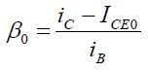

* Factorul de curent se determină din relaţia: ,unde ICE0 este valoarea curentului de colector, cu baza in gol.
* Se va trasa graficul funcţiei de transfer iC(iB) cu UCE = 5V, la scară liniară.



**Observaţii:**

* Se constată forma liniară a caracteristicii.
* Graficul factorului de curent β0 în conexiune EC:



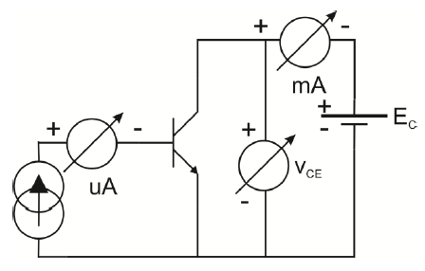

7. **Caracteristica de ieșire în conexiune EC**:

* Se alimentează generatorul de curent cu +5 V la borna 2 (faţă de borna 1);
* Bornele 1 şi 5 sunt legate împreună;
* Borna 6 se leagă împreună cu borna 2;
* Miliampermetrul (iB(µA)) se conectează între bornele 3 şi 4;
* Miliampermetrul (iC(mA)) se conectează între borna 6 si +-ul sursei de tensiune UCE;
* Tensiunea se va măsura cu un voltmetru electronic;
* Se vor măsura tensiunile colector-emitor, baza-colector si baza-emitor pentru următoarele valori ale curentului de bază: 0, 10, 20, 30, 40 şi 50 μA si ale tensiunii

EC: 0.5, 1, 2, 5, 10 V.

|  |  |  |  |  |  |  |  |  |  |  |  |  |  |  |  |
| --- | --- | --- | --- | --- | --- | --- | --- | --- | --- | --- | --- | --- | --- | --- | --- |
| iB(µA) | 10 | | | | | 20 | | | | | 30 | | | | |
| EC(V) | 0.5 | 1 | 2 | 5 | 10 | 0.5 | 1 | 2 | 5 | 10 | 0.5 | 1 | 2 | 5 | 10 |
| iC(mA) | 0.60 | 0.65 | 0.66 | 0.66 | 0.70 | 1.65 | 1.70 | 1.80 | 2.00 | 2.00 | 2.13 | 2.20 | 2.40 | 2.60 | 2.80 |
| uCE(V) | 0.49 | 1.02 | 2.00 | 5.02 | 10.1 | 0.55 | 1.01 | 2.01 | 5.02 | 10.1 | 0.53 | 1.07 | 2.02 | 5.07 | 10.1 |
| uCB(V) | 0.03 | 0.50 | 1.45 | 4.48 | 9.56 | 0.01 | 0.48 | 1.47 | 4.44 | 9.42 | 0.02 | 0.52 | 1.46 | 4.52 | 9.48 |
| uBE(V) | 0.50 | 0.51 | 0.50 | 0.50 | 0.49 | 0.52 | 0.53 | 0.52 | 0.53 | 0.53 | 0.52 | 0.53 | 0.54 | 0.53 | 0.54 |

|  |  |  |  |  |  |  |  |  |  |  |
| --- | --- | --- | --- | --- | --- | --- | --- | --- | --- | --- |
| iB(µA) | 40 | | | | | 50 | | | | |
| EC(V) | 0.5 | 1 | 2 | 5 | 10 | 0.5 | 1 | 2 | 5 | 10 |
| iC(mA) | 3.60 | 3.70 | 3.80 | 4.00 | 4.15 | 4.79 | 4.85 | 4.95 | 5.25 | 5.55 |
| uCE(V) | 0.55 | 1.02 | 2.00 | 5.06 | 10.1 | 0.55 | 1.03 | 2.01 | 5.02 | 10 |
| uCB(V) | 0.05 | 0.43 | 1.43 | 4.49 | 9.45 | 0.05 | 0.45 | 1.45 | 4.49 | 9.41 |
| uBE(V) | 0.49 | 0.53 | 0.55 | 0.55 | 0.55 | 0.51 | 0.55 | 0.55 | 0.55 | 0.55 |

* Se observă că se respecta formula: UCE = UCB + UBE
* Se va trasa graficul caracteristicii de ieşire la conexiune EC: iC(uCE) la scară liniară.



**Observatii:**

* Se constată forma logaritmică a caracteristicii.

**Cod Matlab pentru grafice:**

* Functie afisare grafic problema 5:

function pct5

x = [0 420 447 498.8 517.7 530.3 538.5]

y = [-3 0 10 20 30 40 50];

x2 = -10 : 0.01 : max(x);

y2 = interp1(x, y, x2, 'pchip');

plot(x, y, 'o', x2, y2);

xlabel('uBE(mV)');

ylabel('iB(uA)');

endfunction

* Functie afisare grafic problema 6:

function pct6

ib = [9.4 12.5 22 48 80 135 270];

ic = [0.5 1 2 5 10 20 50];

x2 = 0 : 0.1 : max(ib);

y2 = interp1(ib, ic, x2, 'linear');

plot(ib, ic, 'o', x2, y2,);

xlabel('iB(uA)');

ylabel('iC(mA)');

endfunction

* Functie calcul β0:

function beta = calcBeta

ib = [9.4 12.5 22 48 80 135 270];

ic = [0.5 1 2 5 10 20 50];

ice0 = 0.05;

for i = 1 : 7 %avem grija la

beta(i)= (ic(i) - ice0) **\* 1000** / ib(i); %unitatile de

endfor %masura

endfunction

* Functie afisare grafic β0:

function beta

ic = [0.5 1 2 5 10 20 50];

b0 = [47.8 76 88.6 103.1 124.3 144.4 183.3];

x2 = 0: 0.1 : max(b0);

y2 = interp1(ic, b0, x1);

plot(ic, b0, 'o', x2, y2);

axis([0 60 0 200]);

xlabel('ic(mA)');

ylabel('B0');

endfunction